Penci Értékkereső
I. évf. 3. szám Advent 2. vasárnapja 2012. december 9.
Szent Miklós püspök
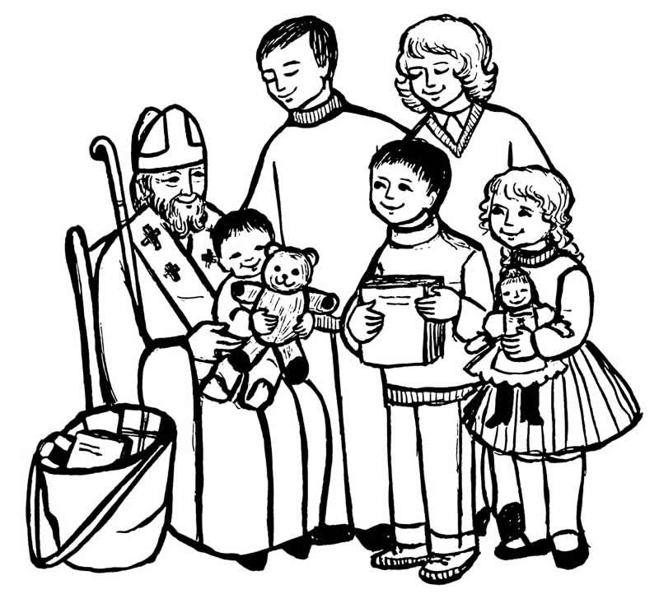
Amilyen kevés hitelesnek tekinthető történeti adat birtokában vagyunk, olyan sok mozgalmas történetet ismerünk a szent püspökről, akiről a hagyomány olyan tisztelettel beszél, hogy népszerűségben, bensőséges tiszteletben és életszerűségben alig találjuk párját a szentek között.
Olyan életrajz, amely a történettudományt is kielégítő pontossággal mondaná el Szent Miklós püspök életét, nincs birtokunkban, s a későbbi források adatai sem megbízhatóak, ezért alakját annak a történetnek alapján vázoljuk föl, mely először a 13. századi Legenda Aureában tűnt fel.
A legenda egyik közlése olyan erővel hat, mint amikor fiatal szülők az első fényképet készítik újszülöttjükről. Eszerint Miklós már a születése napján fölállt a fürdőkádjában! S hasonló ehhez az is, amit némi büszkeséggel mond el a legenda, mint a leendő aszkéta első megnyilvánulását, hogy böjti napokon a kisded csak egyszer szopott. Miklós felnőttkoráról pedig elbeszéli a legenda, hogy amikor megtudta, hogy az egyik szomszéd nagy szegénysége miatt nyilvánosházba akarja adni három lányát, a következőképpen segített rajtuk: éjnek idején a nyitott ablakon át bedobott egy erszény pénzt, és így először a legidősebb, majd hasonló „égből jött” segítségek után a másik két lány is tisztességgel férjhez mehetett.
Égi jel hatására Myra városa megválasztotta püspökének. Miklós kiválóan teljesítette püspöki feladatait, s részt vett a niceai zsinaton is. Mikor pedig egy napon viharba került matrózok hívták segítségül, megjelent a hajón, kezébe ragadta a kormányt, és a szükséges manőver után – lecsillapítván a vihart is – biztonságban hagyta ott őket.
Legendája legrégibb rétegéhez tartozik az az elbeszélés, mely szerint megmentett három ártatlanul vádolt katonatisztet. Ezeket koholt vádak alapján bebörtönözték és halálra ítélték. Miklós azonban Nagy Konstantinnak megjelent álmában, és a katonákat megmentette a hóhértól.
Megszámlálhatatlan azoknak a történeteknek a száma, amelyek a segíteni siető Miklósról szólnak, különösen gyermekek esetében. Az egyik ilyen történet szerint egy gonosz vendéglős elcsábított három iskolás fiút, majd megölte őket, és mint a húst szokás, só közé egy hordóba rejtette a holttestüket. Miklóst egy angyal figyelmeztette az esetre, mire ő megjelent a vendéglős házánál, föltámasztotta a gyermekeket és megbüntette a bűnöst.
Mikor hosszú öregség után 343-ban vagy 350-ben meghalt, angyalok fogadták és vezették be a Paradicsomba.
A Legenda Aurea ilyen képet fest Szent Miklós püspökről. A tudományos kutatók ennél sokkal kevesebbet és egyszerűbb dolgokat tudnak róla. Így a szentek életével foglalkozó tudósok, a hagiográfusok kiderítették, hogy Szent Miklós legendájában van néhány olyan vonás, amelyeket más, 6. századi szentektől vettek át és kölcsönöztek neki. Ezenkívül azt mondják, hogy legendája a 6. században keletkezett, görög kultúrkörben, és a következő történeteket tartalmazta: a három igazságtalanul vádolt katonatiszt története, a három szegény leány megsegítése, továbbá három halálra ítélt ártatlan tanuló és a matrózok megmentése.
A késő középkor óta Miklós püspököt a tizennégy segítő szent közé sorolják. Számtalan templom, társulat és foglalkozás patrónusa (tanulók, gyermekek, leányok, hajósok, foglyok, pékek, kereskedők, gyógyszerészek, jogászok).

HIRDETÉSEK
- Szeretettel ajánljuk a kedves hívek figyelmébe a „Karácsonyi Áldás” című CD-s kiadványunkat, melyen Hulitka Róbert atya ad elő karácsonyi dalokat. A CD melléklettel ellátott képeslap ára 990 Ft, melyből minden lemez után 500 Ft-al a Penci Közösségi Ház felújítását támogatjuk.
- A Váci Szent Anna Karitász dzsekiket, kabátokat gyűjt rászorulók részére. A gyűjtésről plakát a hirdetőtáblán olvasható.
- A csángó gyermekek megsegítésére tanszereket, könyveket, használható játékokat, édességet gyűjtünk. A felajánlásokat a hitoktatóknál és a plébánián lehet leadni.
2012.12.11. K 17:00 Imaiskola a Penci templomban
2012.12.14. P 17:00 Gyóntatás, majd 17:30 Szentségimádás
18:00 Szentmise, utána ifi hittan (Moys Gábor atya)
2012.12.16. Vas 11:00 Szentmise Advent 3. vasárnapja
Hivatali ügyintézés: Vác- Alsóvárosi Plébánia 2600 Vác Konstantin tér 11.
tel: (27) 814 184 web: http://vac-alsovaros.hu e-mail: info@vac-alsovaros.hu

